Dům ve střední době bronzové

Dům se základovým obvodovým žlabem ve Slavoníně
Lokalita osídlena od 5. tisíciletí před naším letopočtem po 10. století našeho letopočtu.
Ze střední doby bronzové pochází půdorys domu, který se řadí mezi středodunajskou mohylovou kulturu.
Dům se nachází na mírném návrší, které se svažuje do údolní nivy řeky Moravy.
Skrývkou podorniční vrstvy se odkryl obdélný půdorys. Základový žlab je po celém obvodu doprovázen kůlovými jamkami, které výjimečně zasahovaly pod úroveň jeho dna.

Obvodový žlab:
Relativní hloubka 8 – 38 cm – absolutní odhadem tak 65 – 70 cm
Šířka 50 – 75 cm
Výplň – šedohnědá hlína střední sytosti s drobnými hrudkami rozmoklé mazanice (typické pro požárem zničené domy hrubé kousky mazanice se nenacházejí)
Půdorys žlabu je jen výjimečně přerušen celým půdorysem kůlové jamky

Kůlové jamky
Po obvodu stavby mají kruhový nebo oválný půdorys s rovným dnem. Z toho vyplývá, že byly vsazovány do předem připravených jam a následně utěsněny.
Hloubka 8 – 50 cm
Průměr 40 – 50 cm (rohové jamky měly větší průměr – 60 – 75 cm)
Většina jamek v západní části má také větší průměr navíc, zde dochází k zásahu do obvodu žlabu, a tak se předpokládá jiná odlišná konstrukce od zbytku domu.

Tvar a konstrukce domu
Podélná osa domu je orientována ve směru západ-východ (nepatrně k jihu) a kopíruje tedy vrstevnici.
Rozměry domu činí 19 x 8 m
Dům tedy zabírá plochu 121,5 m²
Náznak vodorovných trámů tvoří zbytky ohořelých dřev na dně žlabu. Vodorovné trámy byly jištěny kůly z obou stran (jižní stěnu jistilo 12 kůlů a severní 5 – oboje pouze z vnějšku).
Dva nosné sloupy na podélné ose nesly pravděpodobně sedlovitou střechu. Rozdílná vzdálenost kůlů od kratších stěn by umožňovala existenci valby. Východní strana střechy měla menší sklon, jedná se tedy o návětrnou stranu.

Vnitřní členění a vstup
Dva kůly u východního nosného sloupu pravděpodobně rozdělovaly prostor na menší východní a větší západní, čímž se dům zařazuje ke stavbám megaronového typu.
Vstup se pravděpodobně nacházel na závětrné straně tedy na západě (absence kůlů v severní části západní stěny).
Vnitřní vybavení souvisí pravděpodobně s jamkami 35, 36, 37 a 38
Podlaha snad náznak v říčních valounech s hrudkami mazanice.

Bratislava - Rusovce
Lokalita se nachází jižně od Dunaje. Mezi objekty z doby bronzové se počítá 40 sídlištních jam a hliníků a 230 kůlových jam. Koncentrace na vyvýšenině. Porušováno pozdějšími zásahy. Pravděpodobně se dá určit 11 půdorysů nadzemních kůlových staveb a jejich částí. U sedmi z nich je orientace ve směru SZ-JV.

Pravděpodobné nepřetržité osídlení od závěru střední doby bronzové po počátek mladší doby bronzové.

Hloubka jam se pohybovala v rozmezí 10–35 cm.
Stěny tvořili linie sloupů s různými odstupy (1,5–3 m). Vyplnění prostoru je neobjasněno – horizontální dřeva nebo tyče vyplněné rákosím (lokalita u Dunaje => možný rákos). Husté řazení malých kůlových jam u budovy H naznačuje pletení.

Nejčastěji chaty o dvou řadách po třech kůlech. Budova o třech řadách, kde prostřední nesla hřeben střechy. Dvě budovy tvoří záměrný komplex jsou na sebe kolmé.

Nejsou doklady vnitřního vybavení. Domy sloužily pro ochranu před nepříznivým počasím, pro potřebu spánku a i základní řemeslné aktivity.

Sídliště:
Není opevněno. Využívá přírodní ochranu říčního ramene.
Rozptýlené domy. Nedá se říci, že by byla plánovaná výstavba. Není jasné jestli se jedná o všechny domy ze stejného období.
Odstup budov tvoří 7–20 m. Dochází tak k ochraně před požárem a navíc získávají prostor. Obydlí jsou malá, a tak zde probíhal každodenní život.

Bezměrov u Kroměříže
Vývoj od starší do střední doby bronzové.
Štěrkovitá terasa nad řekou Haná a Morava.
Sídlištní jámy + kostrový pohřeb + kultovní objekty + stavby se základovým obvodovým žlabem.

Stavba I.
Dochováno 12x8 m.
Žlábek šířka 35 cm – stěny žlábku zešikmené, někde až kolmé, dno rovné. V západní polovině žlábku na dně zjištěn vnitřní úzký žlábek s plochým dnem o šířce 12 cm a zahloubení o 3 – 4 cm
Orientace Z -V

Stavba II.
Dochovaná délka – 15,75 m.
Obdobná jako předchozí stavba.
Střední tři kůly nesly konstrukci střechy a možná ještě pokračovaly za stavbu.

Stavba I. a II.
Domy se překrývají.
Kratší strana v jednom případě prozkoumána, ve druhém zničena. Protilehlé se nenalezli. Asi neexistovaly. Možná uzavřené kůlovými stěnami.
Vchod uvažován na jižní straně – přerušení žlábku.
Nečleněné jednoprostorové domy.
Ohniště nenalezeno.
Typ velkých halových staveb 100 a 120 m².

Literatura:
BÁRTÍK, J. 2004: Ku kolovým stavbám strednej a mladšej doby bronzovej na západom Slovensku, Študijné zvesti AÚ SAV 36, 75-91.
SPURNÝ, V. 1972b: Sídliště starší a střední doby bronzové v Bezměrově, Památky archeologické 63, 180-248.
ŠMÍD, M. 1998: Dům a dva kostrové hroby ze střední doby bronzové ve Slavoníně u Olomouce Pravěk NŘ 1997/7, 255-270.

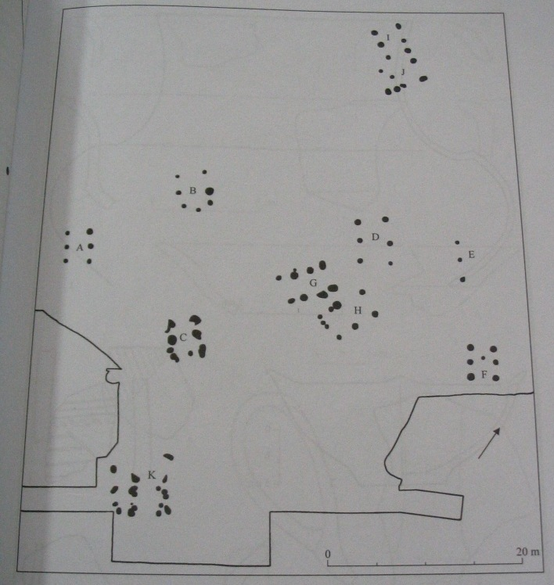

Bratislava Rusovce
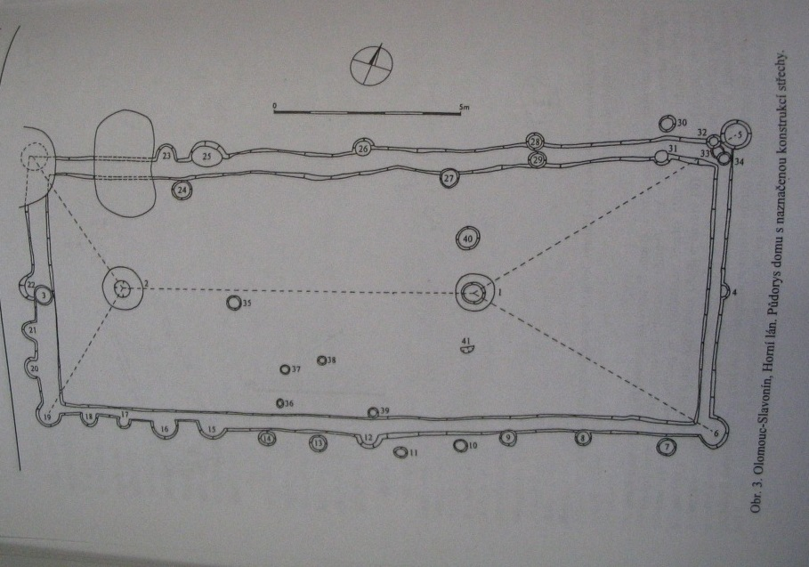

Dům ve Slavoníně

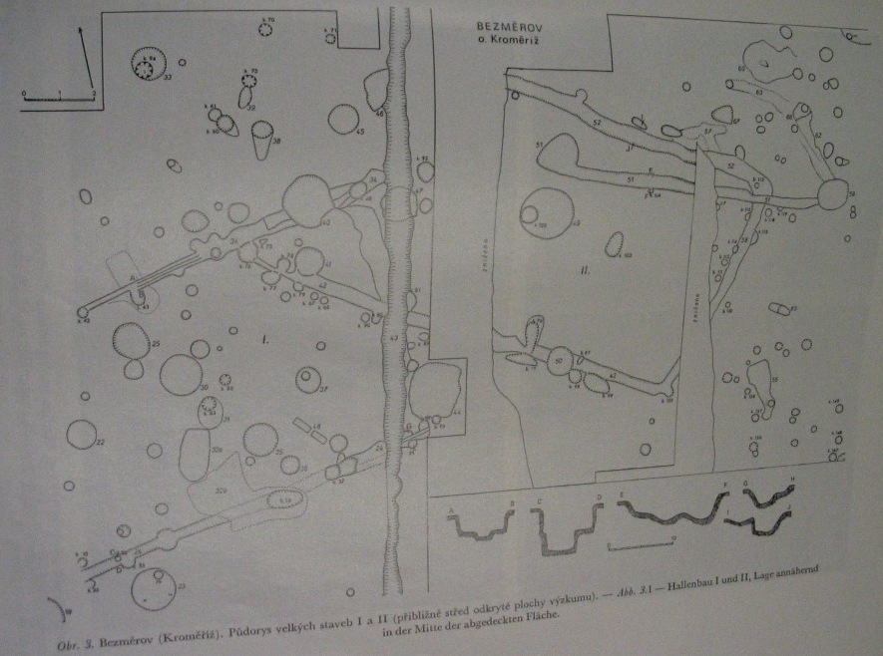

Bezměrov u Kroměříže

